Příspěvkový Certifikát

na svatební dar

- Elektrický sporák se sklokeramickou varnou deskou.
Druhy provozu: vrchní a spodní ohřev, samostatný spodní ohřev, horký vzduch, gril, turbo gril, rozmrazování.

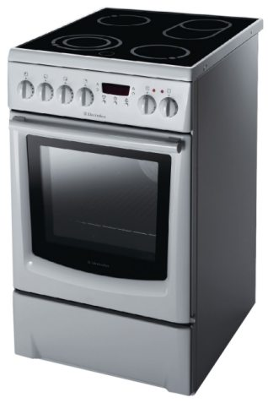

Vystaveno 1.10.2006,
s platností od 7.10.2006

Miluška Folprechtová, Karel Folprecht, Renata Štolbová, Otakar Štolba

